Adriano Dario e Niccolò Luoni
Classe V G
Esperienza di Aston sulla scoperta degli isotopi
Accenni biografici:
Francis William Aston è stato un fisico britannico nato a Birmingham il 1º settembre 1877 e morto Cambridge il 20 novembre 1945 all’età di 68 anni. Nel 1903 ottenne una borsa di studio all'Università di Birmingham, dove cominciò i suoi studi sugli elettroni e scoprì il fenomeno ora noto come "spazio oscuro di Aston". Nel 1909 si trasferì al Cavendish Laboratory di Cambridge e lavorò sugli isotopi del neon. Nel 1919 applicò il metodo dell'electromagnetic focusing (focalizzazione elettromagnetica) allo spettrometro di massa, migliorandolo, cosa che rapidamente lo portò ad identificare 212 isotopi naturali su 287 esistenti. Vinse nel 1922 il premio Nobel per la chimica “per la sua scoperta, grazie all'utilizzo del suo spettrografo di massa, di isotopi di molti elementi non radioattivi e per la sua enunciazione della teoria del numero intero”.

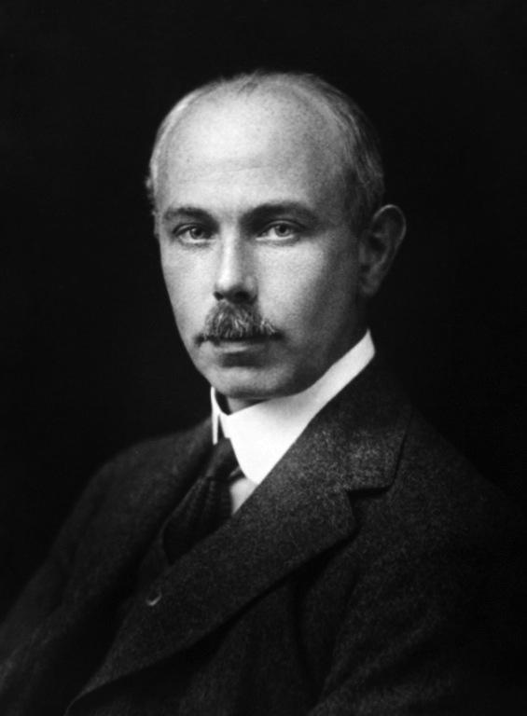

Francis William Aston

Premessa teorica:
Isotopo: (pref. iso- e gr. topos, posto). Termine con cui vengono designati elementi chimici di diverso numero di massa, ma di uguale numero atomico: presentano quindi proprietà chimiche pressoché identiche e occupano la stessa posizione nella tavola periodica degli elementi.

Spettrografo di massa: intro: Lo spettrografo di massa è stato uno strumento di misura costruito nel 1912 da Joseph Thomson e Francis Aston. L'apparecchio si basava sulla deviazione subita da un fascio di ioni in campi elettrici e magnetici. Gli ioni descrivevano parabole le cui traiettorie derivano dal loro rapporto massa/carica e impattavano su una lastra fotografica, impressionandola. Conoscendo la posizione degli ioni sulla lastra e le loro relative cariche, era possibile sapere la loro massa.
Grazie al suo esperimento, Aston diede il via a più accurate misure dei pesi atomici e importantissimi sviluppi nella comprensione della composizione dei nuclei atomici. Fu inoltre un’innovazione l’utilizzo di una lastra fotografica come rilevatore. La principale innovazione tecnica fu invece l’uso di un campo elettrico e uno magnetico combinati in maniera da separare le particelle cariche esclusivamente in base al rapporto massa/carica, ottenendo quindi uno spettro di massa. Con questo strumento Aston prova, ad esempio, che i nuclei con le masse atomiche 20 e 22 sono due isotopi del neon.

Funzionamento di uno spettrografo di massa: lo spettrometro di massa è uno strumento che serve a misurare la massa di ioni costruito da Francis Aston. Esso separa gli ioni aventi la stessa carica e massa diversa, o più in generale aventi rapporto di massa su carica diverso.
Gli ioni prodotti da una sorgente (a) passano attraverso una coppia di fenditure strette che ne definiscono la traiettoria (b): a tali fenditure è applicata una differenza di potenziale negativo rispetto alla sorgente (a), o meglio, rispetto as una “repeller plate” mostrata in Figura2.
All'uscita dalla seconda fenditura tutti gli ioni, a parità di carica, indipendentemente dalla loro massa possiedono la stessa energia cinetica. Si ottiene così un fascio di ioni isoenergetici sottile e collimato che entra in una regione in cui agisce soltanto un campo magnetico uniforme (c).
Essi sono in questo modo sottoposti ad una forza, detta forza di Lorentz. Poiché il campo elettrico è nullo, la forza è dovuta al solo campo magnetico. Il raggio di curvatura della traiettoria (R) si ricava eguagliando la forza di Lorentz alla forza centripeta. Poiché la massa, il campo e la carica sono costanti, e la velocità non cambia in modulo essendo la forza di Lorentz esclusivamente centripeta, anche il raggio di curvatura è costante, dunque la traiettoria descritta dalla particella è un arco di circonferenza. A parità di energia cinetica e di carica, a masse diverse corrispondono velocità diverse, e quindi raggi diversi.
Il rapporto massa/carica risulta quindi determinato per i vari tipi di ioni dalla misura di R, noti il campo magnetico e la differenza di potenziale acceleratrice. Il rivelatore di posizione può essere, ad esempio, una lastra fotografica o un moderno rilevatore di particelle cariche (d).

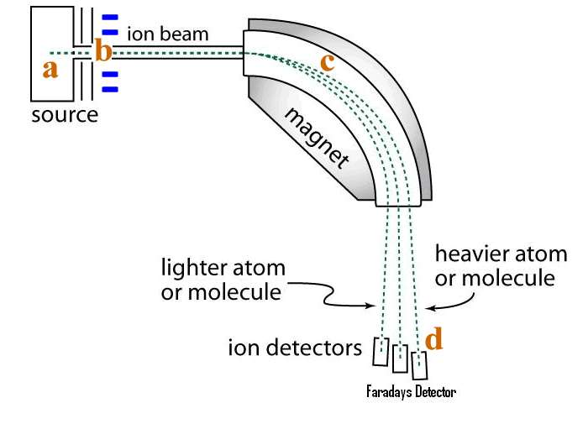
Figura1
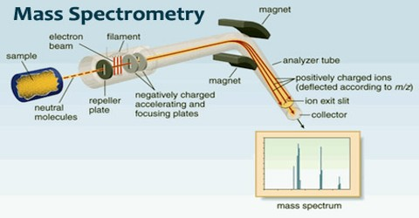
Figura2

Testo tratto dal link: http://www.fmboschetto.it/lavori_studenti/lavori_fisica_studenti/Aston_Dario_Luoni.pdf
Figura2

